В этом году мировое педагогическое сообщество отмечает 150-летие со дня рождения М. Монтессори. В связи с этим 11 марта 2020 года в большом ломоносовском зале Музея образования города Москвы состоялась Макаренковская среда, посвящённая педагогике Марии Монтессори.  На встрече, помимо ветеранов, присутствовало много студентов московских вузов и колледжей. Начальник Отдела музея Михайлова Юлия Ивановна сделала всё возможное, чтобы присутствующим было комфортно и удобно слушать лекторов, знакомиться с презентацией, присутствовать на экскурсии в малом фойе музейного комплекса «Антон Макаренко» с экскурсоводом — организатором Макаренковских сред Максаковой Валентиной Ивановной. | 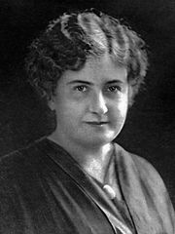  Мария Монтессори (31.08.1870-6.05.1952)
Основными докладчиками были маститые учёные – педагоги Богуславский Михаил Викторович (заведующий Центром истории педагогики и образования ФГБНУ «Института стратегии развития образования РАО», вице-президент Российской Макаренковской ассоциации, Вице-президент Международной Макаренковской ассоциации, доктор педагогических наук, профессор, член-корреспондент РАО, Председатель Научного совета по проблемам истории образования и педагогической науки РАО) и Сумнительный Константин Евгеньевич ( доктор педагогических наук, профессор кафедры психологической антропологии МПГУ, директор НОУ ДПО Центр Монтессори, президент фонда Монтессори – филиал AMI).
М.В. Богуславский уделил внимание личности Марии Монтессори, итальянскому педагогу и врачу, и её системе, где важное место уделено сенсорному воспитанию при помощи дидактических занятий и специально организованной среды. Напомнил, что по решению ЮНЕСКО именно её фамилия была названа наряду с нашим педагогом А.С. Макаренко, а также Джоном Дьюи и Георгом Кершенштейнером, определившими способ педагогического мышления в двадцатом веке. Проанализировал особенности педагогических взглядов и вклада каждого из номинантов ЮНЕСКО в педагогику, социальную педагогику и общественное сознание жителей Европы и США.
К.Е. Сумнительный в своей презентации осветил основные принципы метода Монтессори, особенности обучения и воспитания детей в детских садах и начальных классах, где основное внимание уделяется самостоятельности ребёнка, свободе установленных границ, естественному психологическому, физическому и социальному развитию ребёнка. Рассказал об истории развития методики и о месте этой методики в современной системе образования разных стран мира. Остановился на вопросе подготовке педагогов по системе Монтессори.
В обсуждении высказанных М.В. Богуславским утверждений о том, что отличает педагогику Монтессори от педагогики Макаренко и что совпадает в их педагогических взглядах и педагогической практике, а также информации К.Е. Сумнительного приняли участие и С.С. Невская, и преподаватели педвузов Л.И. Кленина, С.Н. Сушков, Красовский В.В., Н.Н. Илюшина, Е.А. , Л.А. Степанова, М.С. Сотникова, А.С. Карасёва, Е.П. Назарова, Н.В. Серебрякова, и Руководитель Монтессори – центра МПГУ Н.Л. Кондратьева, и магистранты, и студенты Левченко М., Соловьёв А., Першина Т., Смирнов А., Бычков Г.
О пропагандисте, инициаторе и родоначальнике возрождения Монтессори-движения в России, Председателе московского педагогического клуба «Монтессори-сити» Елене Александровне Хилтунен рассказал Валерий Рудольфович Хилтунен, член Союза журналистов, действительный член Международной академии телевидения и радио (МАТР), уважаемый эксперт в области коллективного воспитания.
Хочется закончить словами Президента Российской макаренковской ассоциации Кораблёвой Татьяны Федоровны:
«Радостно, что было много студенческой молодёжи. Диалог педагогических поколений состоялся»!

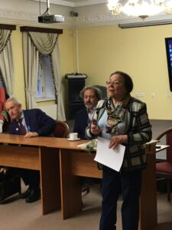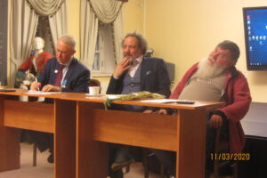
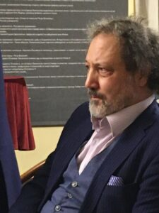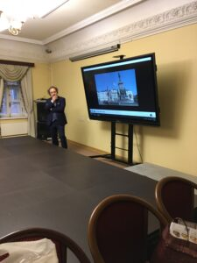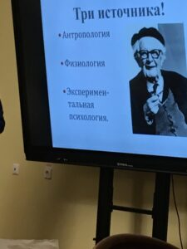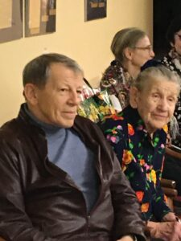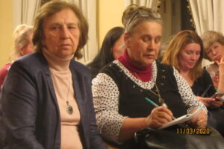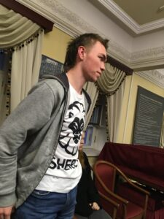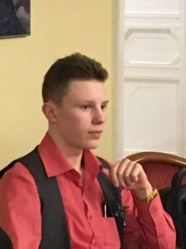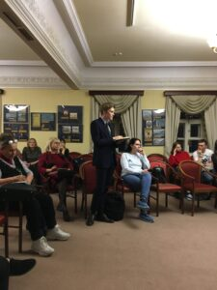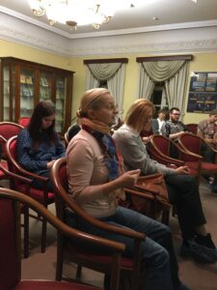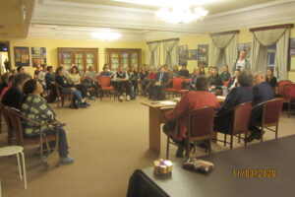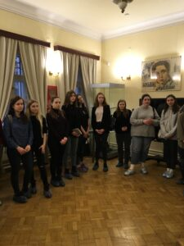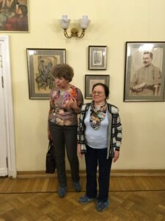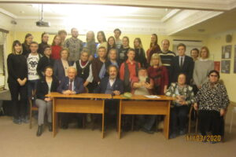
11 марта в традиционной «Макаренковской среде» в Музее образования Москвы приняли участие и студенты-первокурсники, магистранты МПГУ вместе с профессором кафедры педагогики и психологии профессионального образования имени академика РАО В.А. Сластёнина Дубицкой Е.А., доцентами кафедры психологии образования Долинской Л.А. и Сотниковой М.С.
Многие студенты впервые оказались в этом музее, поэтому сначала они осмотрели постоянную выставку музея, посвящённую жизни и творчеству выдающегося отечественного воспитателя и педагога А.С. Макаренко. Небольшую экскурсию провела член Правления Российской Макаренковской ассоциации и большой друг нашего факультета Валентина Ивановна Максакова. Она познакомила студентов с основными фактами из жизни А.С. Макаренко, увлечённо рассказала о его педагогической деятельности, о способах и методах работы педагога как с беспризорниками, так и с семейными детьми, в том числе высокопоставленных родителей, которые не справлялись с воспитанием своих чад и были вынуждены обратиться за помощью по этому поводу к Макаренко.
Затем началось заседание «Макаренковской среды», посвящённое педагогике Марии Монтессори. С сообщением о реализации Монтессори-метода в современном мире выступил доктор педагогических наук, профессор кафедры психологической антропологии МПГУ, директор НОУ ДПО Центр Монтессори, президент фонда Монтессори (филиал AMI), обладатель диплома AMI 6-12 (учитель начальной школы) Сумнительный Константин Евгеньевич,
Сообщение сопровождалось краткими фильмами о пребывании детей в детских Монтессори-садах в разных странах мира. К.Е. Сумнительный рассказал об особенностях обучения и воспитания детей и подготовке педагогов по системе Монтессори.
Михаил Викторович Богуславский, заведующий Центром истории педагогики и образования ФГБНУ «Институт стратегии развития образования РАО», вице-президент и член Правления Российской и международной Макаренковских ассоциаций, член-корреспондент РАО обозначил плюсы и минусы педагогики М. Монтессори, точки соприкосновения концепции воспитания М. Монтессори и теории воспитания А.С. Макаренко.
Эмоциональную ноту в обсуждение внёс Валерий Хилтунен – журналист, путешественник, рекордсмен книги рекордов России, писатель, режиссёр и мн. др.
Активное участие в дискуссии принял студент 106 группы Алексей Соловьёв.
Встреча студентов с известными педагогами – видными теоретиками и деятелями современного макаренковского движения, знакомство с педагогикой М. Монтессори были, надеемся, весьма познавательны и пригласили студентов задуматься об острых проблемах современного образования и воспитания.
Благодарим докладчиков, всех участников и особенно В.И. Максакову, как организатора этого мероприятия, за возможность посетить Музей образования Москвы и обогатить свои знания и впечатления о педагогах и педагогике прошлого, настоящего и будущего.

